**МИНИСТЕРСТВО НАУКИ И ВЫСШЕГО ОБРАЗОВАНИЯ**

**РОССИЙСКОЙ ФЕДЕРАЦИИ**

Федеральное государственное автономное образовательное учреждение

высшего образования

«Санкт-Петербургский политехнический университет Петра Великого»

(ФГАОУ ВО «СПбПУ»)

**Институт среднего профессионального образования**

**ОТЧЕТ**

**По выполнению лабораторных работ**

**по предмету «МДК 11.01 Технология разработки и защиты БД»**

**Выполнил:** Лелюков Матвей Алексеевич

**Группа №** 32919/22

**Преподаватель:** Сынкова Алина Денисовна

**« »** 20 Оценка:

г. Санкт-Петербург

2025

**Цель работы:** изучить используемые в SQL Server типы ограничений. Изучить SQL-операторы для работы с ограничениями

Ход работы:

1. Создадим связи между таблицами согласно предметной области

SQL-запросы:

-- 1. Сотрудники → Должность (многие к одному)

ALTER TABLE Сотрудники

ADD CONSTRAINT FK_Сотрудники_Должность

FOREIGN KEY (Код_должности)

REFERENCES Должность(Код_должности)

ON UPDATE CASCADE

ON DELETE NO ACTION;

-- 2. Заказ → Сотрудники (один ко многим)

ALTER TABLE Заказ

ADD CONSTRAINT FK_Заказ_Сотрудники

FOREIGN KEY (Код_сотрудника)

REFERENCES Сотрудники(Код_сотрудника)

ON UPDATE CASCADE

ON DELETE NO ACTION;

-- 3. Заказ → Посетители (один к одному)

ALTER TABLE Заказ

ADD CONSTRAINT FK_Заказ_Посетители

FOREIGN KEY (Код_посетителя)

REFERENCES Посетители(Код_посетителя)

ON UPDATE CASCADE

ON DELETE NO ACTION;

-- 4. Состав блюда → Меню (один ко многим)

ALTER TABLE [Состав блюда]

ADD CONSTRAINT FK_СоставБлюда_Меню

FOREIGN KEY (Код_блюда)

REFERENCES Меню(Код_блюда)

ON UPDATE CASCADE

ON DELETE NO ACTION;

-- 5. Состав блюда → Ингредиенты (один ко многим)

ALTER TABLE [Состав блюда]

ADD CONSTRAINT FK_СоставБлюда_Ингредиенты

FOREIGN KEY (Код_ингредиента)

REFERENCES Ингредиенты(Код_ингредиента)

ON UPDATE CASCADE

ON DELETE NO ACTION;



Рис 1 – успешное выполнение запроса

1. Добавим ограничения на таблицы:

Таблица «Должность:

Создадим ограничение на длину имени должности:

Рис 2 – Ограничение для таблицы «Должность»

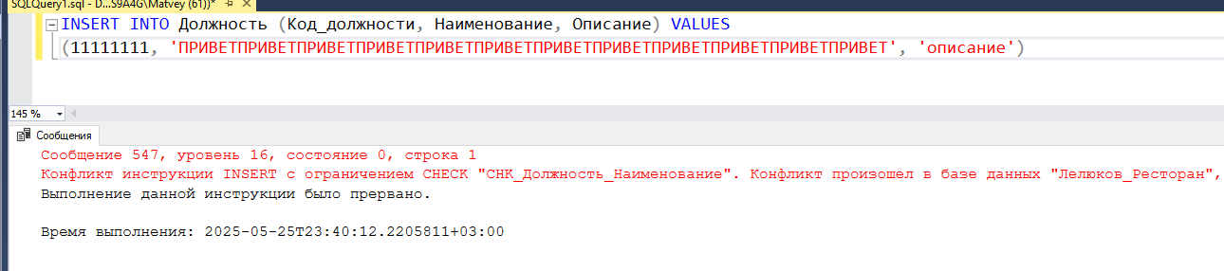Проверим ограничение, введя длинное имя:

Рис 3 – Код запроса и результат

Таблица «Сотрудники»:

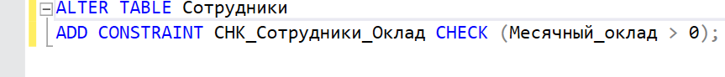Создадим ограничение, чтобы месячный оклад не мог быть отрицательным:

Рис 4 – Ограничение для таблицы «Сотрудники»

Проверим ограничение, введя отрицательный оклад:

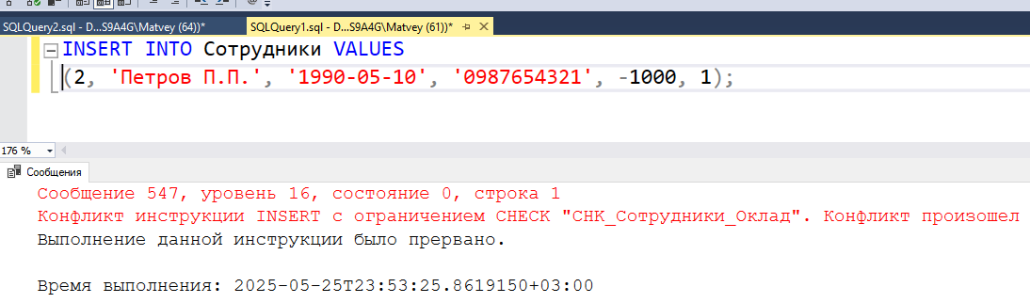

Рис 5 – Код запроса и результат

Таблица «Меню»:

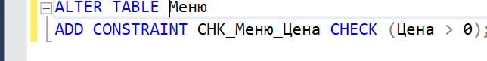Создадим ограничение, чтобы блюдо не могло стоить 0 и меньше:

Рис 6 – Ограничение для таблицы «Меню»

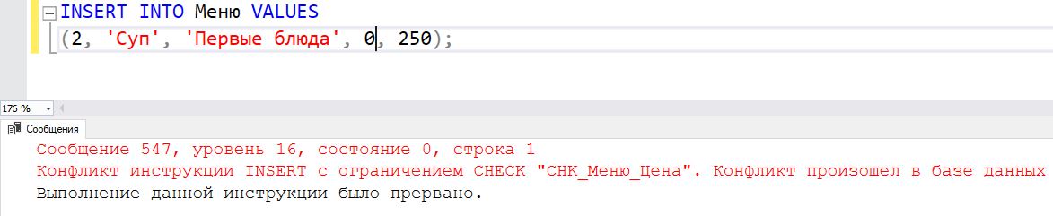Проверим, добавив блюдо с ценой 0:

Рис 7 – Код запроса и результат

Таблица «Заказ»

Добавим ограничение, чтобы столик был с номером от 1 до 50

 Рис 6 – Ограничение для таблицы «Заказ»

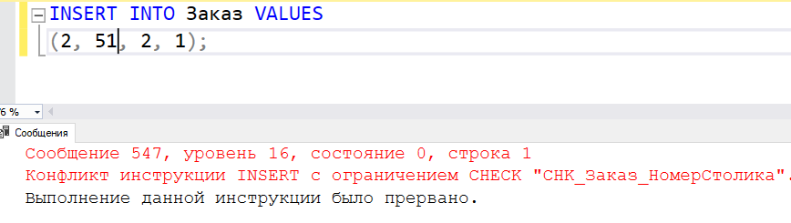Проверим, добавив заказ с номером столика 51:

Рис 7 – Код запроса и результат

Таблица «Состав заказа»

Ограничим количество ингредиентов в одном блюде до 1000:



Рис 8 – Ограничение для таблицы «Состав заказа»

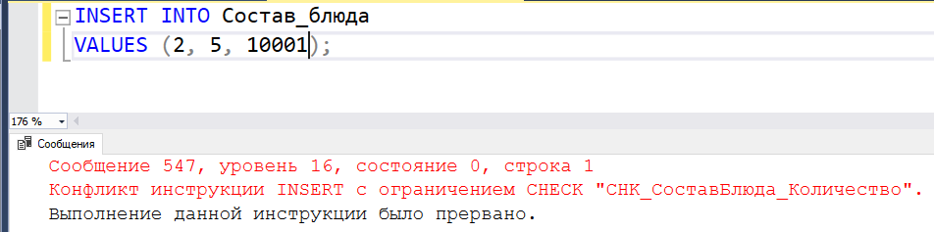Проверим, добавив очень жирное блюдо:

Рис 9 – Код запроса и результат

Таблица «Ингредиенты»

Добавим ограничение, чтобы в строку с единицами измерения можно было вводить только конкретные:

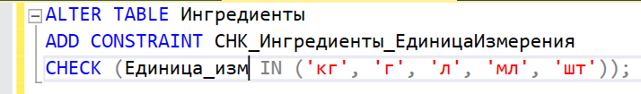

Рис 10 – Ограничение для таблицы «ингредиенты»

Проверим, введя не «г», а «грамм»:

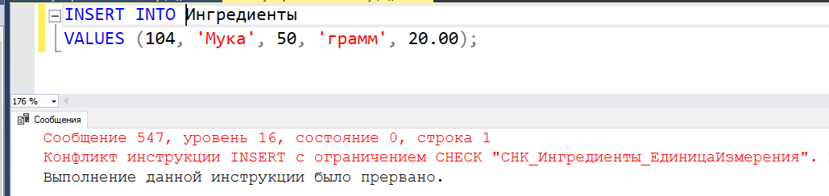

Рис 10 – Код запроса и результат

**Вывод:**

Все установленные ограничения отлично работают: при попытке ввести некорректные данные появляется соответствующая ошибка.